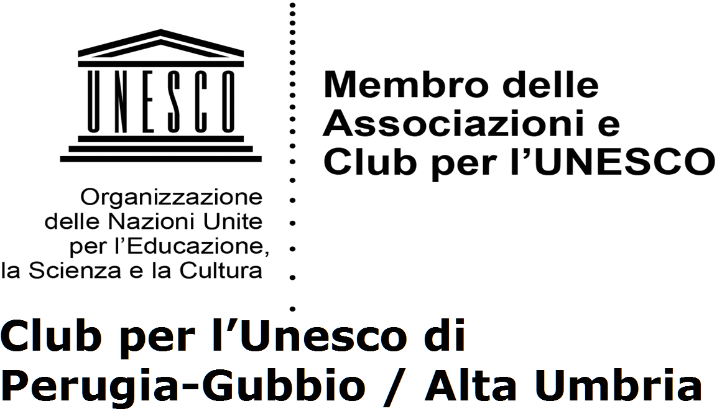

**Progetto 2021/2022**

**Il valore del “Non spreco” come risorsa educativa e culturale**

**Il rispetto della natura pretende anche un’attenzione scrupolosa e costante alla salvaguardia di quelle risorse primarie che garantiscono all’uomo di alimentarsi secondo i suoi bisogni naturali e vitali senza sprechi e inutili abusi.**

**SCHEDA DI ADESIONE** da inviare alla sede UNESCO di Perugia-Gubbio all’indirizzo email (**fecipric@libero.it**), utilizzando il servizio di posta elettronica entro il_**15/12/2021**

**Scuola_______________________________di_______________**

**Email_____________________________tel_________________**

Il Dirigente scolastico preso atto del bando per il progetto 2021/2022 comunica l’adesione della scuola con le classi di seguito indicate:

**Classe_____Sede________________n. alunni _______________ “ _____ “ ________________ “ _______________ “ _____ “ ________________ “ _______________ “ _____ “ ________________ “ _______________ “ _____ “ ________________ “ _______________**

Insegnante di riferimento per il progetto___________________________________ telefono______________________email__________________________________

Eventuali annotazioni__________________________________________________ ____________________________________________________________________ ____________________________________________________________________

Data________________ Il Dirigente Scolastico

__________________________________